По-горизонталі:

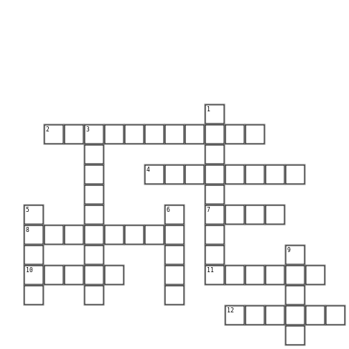
2 процес обробки даних

4 всесвітня комп'ютерна мережа

7 раніше - коробка з перфокартами

8 мережа в одному будинку

10 програми

11 буква чи знак

12 буває Комп'ютерна

По-вертикалі:

1 через нього людина взаємодіє
з комп'ютером

3 процес обробки даних

5 ключове

6 там файли

9 прилад для переведення сигналів

